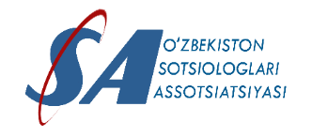

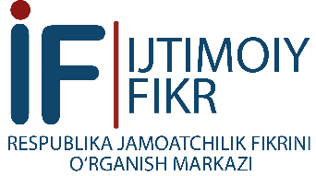

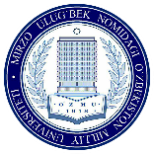

**ПРОГРАММА**

**научно-практического семинара:**

**«Актуальные проблемы изучения и формирования общественного мнения: теория, методы, практика»**

**на тему:**

**“НОВЫЙ УЗБЕКИСТАН – ОБЩЕСТВЕННОЕ МНЕНИЕ – 30 ЛЕТ НЕЗАВИСИМОСТИ”**

**Ташкент – 2021**

***Уважаемый(ая)__________________________________________!***

*Приглашаем Вас принять участие в работе научно-практического семинара, который проводится в преддверии празднования 30-летия государственной независимости Республики Узбекистан.*

***Время проведения****: 26 августа 2021 года, в 11.30 часов*

*Место проведения: город Ташкент, площадь Мустақиллик 5/3,*

*5-этаж, малый зал (в формате офлайн).*

*(https://us02web.zoom.us/j/83544740559?pwd=OFBzaUF6WkZBaCtiVk1TN2pQTVZNdz09*

*Идентификатор: 835 4474 0559 Код: YkAG51*

*в формате Zoom)*

***“Новый Узбекистан – страна демократических преобразований, больших возможностей и практических дел****.* ***То, что сегодня наши демократические реформы стали необратимыми - это и есть самый важный результат****”*

***Шавкат МИРЗИЁЕВ,***

***Президент Республики Узбекистан***

1. **11.30-11.40**

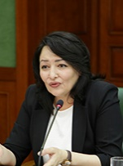 **ОТКРЫТИЕ**

Вступительное слово: **Н.Х.Рахимова** – Директор Республиканского Центра изучения общественного мнения «Ижтимоий фикр», доктор экономических наук

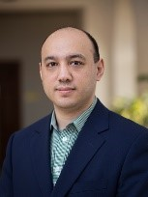

**Б.Р.Миркасимов -** председатель Ассоциации социологов Узбекистана (АСУ), ректор Международного Вестминстерского Университета в г.Ташкенте

1. **11.40-11.55 ДОКЛАД**

*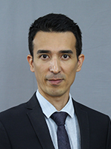“Общественное мнение о достижениях узбекистана за 30 лет*

*государственной независимости”*

**Т.О.Садиков** – руководитель пресс-службыРеспубликанского Центра изучения общественного мнения «Ижтимоий фикр»

1. **11.55– 12.05**

Награждение сотрудников Республиканского Центра изучения общественного мнения «Ижтимоий фикр» в связи с 30-летием государственной независимости Республики Узбекистан

1. **12.05 - 12.15**

Презентация видеоролика, посвященного 30-летию государственной независимости Республики Узбекистан

**Пресс-служба Центра**

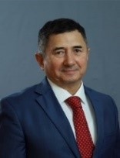**V.** **12.15 - 12.20**

Заключительное слово

**М.К.Хаджимухамедов** – заместитель директора по прикладным исследованиям, исполнительный директор Республиканского Центра изучения общественного мнения «Ижтимоий фикр»

**МОДЕРАТОР:** 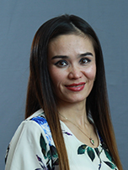

**Г.И.Тешабоева** - старший научный сотрудник отдела организации и проведения прикладных исследований Республиканского Центра изучения общественного мнения «Ижтимоий фикр»